**TRƯỜNG ĐẠI HỌC THỦ DẦU MỘT**

**VIỆN KỸ THUẬT – CÔNG NGHỆ**



**ĐỒ ÁN MÔN HỌC  
PHÁT TRIỂN ỨNG DỤNG DI ĐỘNG ĐA NỀN TẢNG**

**XÂY DỰNG ỨNG DỤNG**

**BÁN CAFE HT COFFEE**

|  |  |
| --- | --- |
| **GVHD: ThS. Trần Văn Hữu** |  |
| **SVTH:** |  |
| **Trương Quốc Huy** | **2024802010137** |
| **Trần Quang Huy** | **2024802010422** |
| **Nguyễn Bá Toàn** | **2024802010007** |

**Bình Dương, tháng 06 năm 2024**

**TRƯỜNG ĐẠI HỌC THỦ DẦU MỘT**

**VIỆN KỸ THUẬT – CÔNG NGHỆ**



**ĐỒ ÁN MÔN HỌC  
PHÁT TRIỂN ỨNG DỤNG DI ĐỘNG ĐA NỀN TẢNG**

**XÂY DỰNG ỨNG DỤNG**

**BÁN CAFE HT COFFEE**

|  |  |
| --- | --- |
| **GVHD: ThS. Trần Văn Hữu** |  |
| **SVTH:** |  |
| **Trương Quốc Huy** | **2024802010137** |
| **Trần Quang Huy** | **2024802010422** |
| **Nguyễn Bá Toàn** | **2024802010007** |

**Bình Dương, tháng 06 năm 2024**

MỞ ĐẦU

Trong thời đại số hóa và công nghệ thông tin hiện nay, ứng dụng di động đã trở thành một phần không thể thiếu trong cuộc sống hàng ngày của chúng ta. Chúng ta sử dụng chúng để kết nối, làm việc, giải trí, và thậm chí là để mua sắm. Trong bối cảnh này, việc xây dựng một ứng dụng di động quản lý bán hàng là một bước tiến quan trọng.

Hiện tại, mô hình kinh doanh trực tuyến đã trở thành một phần quan trọng của nền kinh tế toàn cầu. Cửa hàng trực tuyến, dịch vụ giao hàng tận nơi và trải nghiệm mua sắm trực tuyến ngày càng trở nên phổ biến. Việc có một ứng dụng quản lý bán hàng hiệu quả trên nền tảng di động không chỉ giúp cải thiện quản lý của doanh nghiệp mà còn đáp ứng nhu cầu ngày càng tăng của người dùng

Ở đề tài này, chúng em sẽ khám phá quá trình xây dựng ứng dụng bán cafe HT coffee. Chúng em sẽ đi sâu vào quá trình phát triển ứng dụng, bao gồm thiết kế giao diện người dùng, tích hợp các tính năng quản lý sản phẩm và đơn hàng, và đảm bảo tính bảo mật và hiệu suất của ứng dụng.

MỤC LỤC

MỞ ĐẦU ii

MỤC LỤC iii

DANH MỤC HÌNH v

CHƯƠNG 1. TỔNG QUAN ĐỀ TÀI 1

1.1. Lý do chọn đề tài 1

**1.2. Mục tiêu chọn đề tài và phạm vi nghiên cứu** 1

**1.3. Phương pháp nghiên cứu** 2

**1.4. Bố cục đề tài** 2

CHƯƠNG 2. TỔNG QUAN LÝ THUYẾT 3

**2.1. Tổng quan về widget quản lý quán nước trong xây dựng ứng dụng Visual Studio Code** 3

**2.1.1. Giới thiệu về Visual Studio Code** 3

**2.1.2. Lịch sử phát triển** 4

**2.1.3. Giao diện Visual Studio Code** 5

**2.1.4. Ứng dụng Visual Studio Code** 5

**2.2. Giới thiệu về framework phát triển ứng dụng di động đa nền tảng** 6

**2.2.1. React Native** 6

**2.2.2. Firebase** 7

CHƯƠNG 3. PHÂN TÍCH THIẾT KẾ HỆ THỐNG 8

**3.1. Mô tả hệ thống** 8

**3.2. Sơ đồ Usecase** 9

**3.2.1. Sơ đồ usecase tổng quát** 9

**3.2.2. Đặc tả Usecase** 10

**3.3. Sơ đồ tuần tự** 12

CHƯƠNG 4. XÂY DỰNG ỨNG DỤNG BÁN COFFEE HT 14

**4.1. Chức năng đăng ký** 14

**4.2. Chức năng đăng nhập** 15

**4.3. Chức năng đăng xuất** 16

**4.4. Chức năng tìm kiếm sản phẩm** 17

**4.6. Chức năng giỏ hàng** 19

**4.7. Chức năng thanh toán** 23

**4.8. Chức năng hiển thị các đơn hàng đã được thanh toán** 26

KẾT LUẬN VÀ HƯỚNG PHÁT TRIỂN 27

TÀI LIỆU THAM KHẢO 29

DANH MỤC HÌNH

Hình 2. 1. Visual Studio Code (Nguồn Internet) 5

*Hình 4. 1. Màn hình đăng ký* 14

*Hình 4. 2. Màn hình đăng nhập* 15

*Hình 4. 3. Màn hình đăng xuất* 16

*Hình 4. 7. Màn hình thêm sản phẩm* 19

*Hình 4. 8. Màn hình kiểm tra lại thông tin sản phẩm* 20

*Hình 4. 9. Màn hình thêm 1 sản phẩm khác* 21

*Hình 4. 10. Màn hình hiển thị danh sách các món được thêm vào giỏ hàng.* 22

*Hình 4. 11. Danh sách các sản phẩm đã thêm* 23

*Hình 4. 12. Màn hình hiển thị phương thức thanh toán.* 24

*Hình 4. 13. Màn hình hiển thị sau khi thanh toán.* 25

*Hình 4. 14. Màn hình kết quả thông báo.* 26

1. TỔNG QUAN ĐỀ TÀI

1.1. Lý do chọn đề tài

Trong thời đại công nghệ ngày nay, việc sử dụng và phát triển ứng dụng di động đã trở thành xu hướng không thể thiếu trong các ngành kinh doanh. Các ứng dụng này mang lại nhiều tiện ích như quản lý đơn hàng, tương tác với khách hàng, quản lý kho hàng, thống kê doanh thu,… Đề tài xây dựng ứng dụng quản lý quán cafe HT coffee sẽ giúp hiểu rõ hơn về các tính năng và tiện ích mà ứng dụng này mang lại.

Việc sử dụng các ứng dụng di động để quản lý hoạt động bán hàng đang có xu hướng ngày càng tăng lên. Điều này là do các ứng dụng này giúp cải thiện hiệu quả hoạt động, tiết kiệm thời gian, nâng cao trải nghiệm khách hàng và tối ưu hóa các quy trình kinh doanh.

Trong đề tài này, chúng em sẽ đi sâu vào quá trình phát triển ứng dụng, bao gồm thiết kế giao diện người dùng, tích hợp các tính năng quản lý sản phẩm và đơn hàng, và đảm bảo tính bảo mật và hiệu suất của ứng dụng.

**1.2. Mục tiêu chọn đề tài và phạm vi nghiên cứu**

**Mục tiêu chung:** Xây dựng ứng dụng bán café HT coffee thân thiện và dễ sử dụng.

**Mục tiêu cụ thể:**

* Khảo sát và phân tích nhu cầu mua sắm của người dùng trên ứng dụng di động.
* Xác định các tính năng quan trọng như tìm kiếm sản phẩm, thanh toán an toàn, và đánh giá sản phẩm.
* Cập nhật và phát triển thêm tính năng mới để nâng cao trải nghiệm mua sắm trên ứng dụng.
* Triển khai ứng dụng trên một nhóm người dùng thực tế để thu thập phản hồi và đánh giá hiệu suất.
* Đánh giá tính linh hoạt, khả dụng và sự hài lòng của người dùng với ứng dụng.
* Phân tích nhu cầu và yêu cầu của người dùng trong việc mua bán hàng hóa thông qua ứng dụng di động.
* Phát triển các chính sách và biện pháp bảo mật để đảm bảo tuân thủ các quy định và bảo vệ thông tin của người dùng.

**Phạm vi nghiên cứu:**

* Tiến hành khảo sát để hiểu rõ nhu cầu mua sắm của người dùng trên ứng dụng di động.
* Phân tích các yêu cầu và tính năng quan trọng mà người dùng mong muốn trong quá trình mua và bán hàng.
* Nghiên cứu và đánh giá các công nghệ và framework phát triển ứng dụng di động.
* Chọn ra công nghệ phù hợp nhất dựa trên yêu cầu của dự án và tính khả thi.
* Xây dựng một prototype của ứng dụng dựa trên các tính năng cần thiết đã xác định.
* Phát triển hệ thống quản lý sản phẩm và đơn hàng hiệu quả.
* Tích hợp các phương thức thanh toán an toàn và hiệu quả.
* Tìm hiểu và tuân thủ các quy định pháp lý liên quan đến mua bán hàng hóa trực tuyến và bảo vệ dữ liệu cá nhân.
* Phát triển các chính sách bảo mật và bảo vệ thông tin cá nhân của người dùng.
* Tối ưu hóa hiệu suất và tăng cường tính ổn định của ứng dụng.
* Xem xét và triển khai các tính năng mới để mở rộng phạm vi và cải thiện trải nghiệm người dùng.

**1.3. Phương pháp nghiên cứu**

* Thiết kế CSDL, các ràng buộc toàn vẹn.
* Thiết kế ứng dụng: các chức năng, Forms và Reports.
* Cài đặt chương trình ứng dụng, nhập liệu, chạy thủ và kiểm tra lỗi.
* Viết một bài báo cáo về công việc đã thực hiện theo mẫu quy định.

**1.4. Bố cục đề tài**

* Cơ sở lý thuyết, tổng quan về đề tài.
* Thiết kế ứng dụng quản lí đặt bàn cho quán nước HT coffee.
* Cài đặt và kiểm thử.
* Kết luận và hướng phát triển

1. TỔNG QUAN LÝ THUYẾT

## **Tổng quan về widget quản lý quán nước trong xây dựng ứng dụng Visual Studio Code**

### **Giới thiệu về Visual Studio Code**

Visual Studio Code là một trình soạn thảo mã nguồn mở được phát triển bởi Microsoft. Đây là một trong những công cụ lập trình phổ biến và được ưa chuộng nhất hiện nay. Một số đặc điểm nổi bật của VS Code bao gồm:

Giao diện thân thiện và dễ sử dụng: VS Code có giao diện người dùng đơn giản, sạch sẽ và dễ điều hướng. Người dùng có thể tùy chỉnh các cài đặt, chủ đề và bố cục màn hình theo sở thích của mình.

Hỗ trợ nhiều ngôn ngữ lập trình: VS Code hỗ trợ hầu hết các ngôn ngữ lập trình phổ biến như C++, Java, Python, JavaScript, TypeScript, C#, PHP, Ruby và nhiều ngôn ngữ khác.

Tích hợp công cụ và extensions mạnh mẽ: VS Code có một hệ sinh thái extension rộng lớn, cho phép người dùng cài đặt các công cụ bổ sung như debugger, linting, version control và nhiều tính năng khác.

Hỗ trợ debugging mạnh mẽ: VS Code có tích hợp sẵn một trình debugger mạnh mẽ, cho phép người dùng dễ dàng theo dõi và xử lý lỗi trong quá trình phát triển ứng dụng.

Tích hợp git và hỗ trợ version control tốt: VS Code có tích hợp git và hỗ trợ các hệ thống quản lý mã nguồn khác như SVN, Mercurial, .... Điều này giúp người dùng dễ dàng quản lý và theo dõi các thay đổi trong dự án.

Hiệu suất tốt và nhẹ nhàng: Mặc dù có nhiều tính năng mạnh mẽ, VS Code vẫn giữ được hiệu suất cao và nhẹ nhàng, đặc biệt là trên các hệ thống cấu hình trung bình.

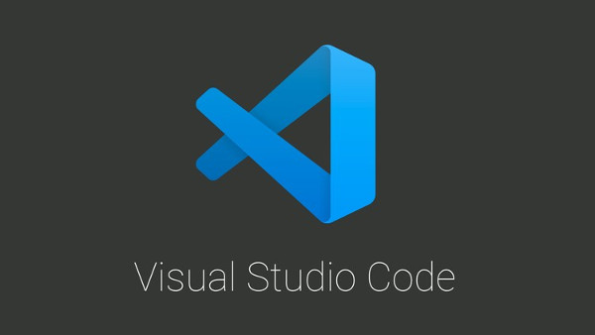

*Hình 2. 1. Visual Studio Code (Nguồn Internet)*

### **Lịch sử phát triển**

Nguồn gốc và ra đời: Visual Studio Code được phát triển bởi Microsoft và ra mắt lần đầu vào tháng 4 năm 2015. Nó được xây dựng dựa trên nền tảng Electron, cho phép nó chạy trên nhiều nền tảng khác nhau như Windows, macOS và Linux.

Phát triển nhanh chóng: Kể từ khi ra mắt, Visual Studio Code đã liên tục được cập nhật và phát triển với tốc độ nhanh chóng. Mỗi tháng đều có các bản cập nhật mới với những tính năng và cải tiến đáng kể.

Trở thành trình soạn thảo phổ biến: Nhờ các tính năng mạnh mẽ, dễ sử dụng và sự hỗ trợ của cộng đồng, Visual Studio Code nhanh chóng trở thành một trong những trình soạn thảo mã nguồn phổ biến nhất trên thế giới, được sử dụng rộng rãi bởi các nhà phát triển ở nhiều lĩnh vực.

Trở thành mã nguồn mở: Vào tháng 11 năm 2015, Microsoft đã công bố mã nguồn của Visual Studio Code là mã nguồn mở, cho phép cộng đồng tham gia phát triển và đóng góp vào dự án.

Tiếp tục phát triển và cải tiến: Kể từ đó, Visual Studio Code tiếp tục được cải tiến và phát triển không ngừng, với sự đóng góp của cộng đồng cũng như nhóm phát triển chính của Microsoft. Nó đã trở thành một trong những trình soạn thảo mã nguồn phổ biến và mạnh mẽ nhất hiện nay.

### **Giao diện Visual Studio Code**

Visual Studio Code (VS Code) là một IDE miễn phí, nhẹ và mã nguồn mở của Microsoft. Giao diện của VS Code gồm các thành phần chính:

* Activity Bar: Nằm bên trái, chứa các biểu tượng cho các chế độ như Explorer, Search, Source Control, Run and Debug, và Extensions.
* Side Bar: Nằm cạnh Activity Bar, hiển thị nội dung chi tiết của mục đã chọn như tệp tin, tìm kiếm, kiểm soát phiên bản, gỡ lỗi, tiện ích.
* Editor: Khu vực giữa màn hình, nơi chỉnh sửa mã nguồn, hỗ trợ nhiều tab và chế độ chia màn hình (Split View).
* Status Bar: Nằm dưới cùng, cung cấp thông tin trạng thái về dự án, tệp tin hiện tại, nhánh Git, mã lỗi và định dạng tệp.
* Panel: Nằm dưới cùng, chứa các tab như Output (đầu ra), Debug Console (bảng điều khiển gỡ lỗi), Terminal (dòng lệnh tích hợp), và Problems (các vấn đề phát hiện).
* Command Palette: Truy cập bằng phím tắt Ctrl+Shift+P (hoặc Cmd+Shift+P trên macOS) để chạy lệnh.
* Minimap: Nằm bên phải, hiển thị bản đồ thu nhỏ của mã nguồn, giúp điều hướng trong các tệp tin lớn.
* Themes: Nhiều chủ đề giao diện có sẵn, bao gồm chủ đề sáng và tối.
* Extensions: Hàng ngàn tiện ích mở rộng để thêm tính năng và tùy chỉnh giao diện

### **Ứng dụng Visual Studio Code**

Lập trình và phát triển ứng dụng: Visual Studio Code là một trình soạn thảo mã nguồn rất phổ biến và được sử dụng rộng rãi bởi các nhà phát triển ứng dụng. Nó hỗ trợ hầu hết các ngôn ngữ lập trình phổ biến như C++, Java, Python, JavaScript, TypeScript, C#, PHP, Ruby, ....

Quản lý mã nguồn: Visual Studio Code tích hợp hỗ trợ cho các hệ thống quản lý mã nguồn như Git, SVN, Mercurial, .... Điều này giúp người dùng dễ dàng theo dõi, quản lý và phối hợp công việc trong các dự án phần mềm.

Phát triển web: VS Code rất phù hợp cho việc phát triển các ứng dụng web, bao gồm các công nghệ như HTML, CSS, JavaScript, TypeScript, Node.js, .... Nó cung cấp nhiều tính năng hữu ích như IntelliSense, linting, debugging và công cụ hỗ trợ khác.

Lập trình di động: Với sự hỗ trợ của các extension, VS Code có thể được sử dụng để phát triển ứng dụng di động trên các nền tảng như iOS, Android và Flutter.

Phát triển ứng dụng trên nền tảng đám mây: VS Code hỗ trợ phát triển ứng dụng trên các nền tảng đám mây như Azure, AWS và Google Cloud Platform.

Lập trình game: Với sự hỗ trợ của các extension, VS Code có thể được sử dụng để phát triển game, đặc biệt là các game dựa trên nền tảng web hoặc các game đơn giản.

Các ứng dụng khác: Ngoài các ứng dụng lập trình chính, VS Code cũng có thể được sử dụng cho các tác vụ như chỉnh sửa văn bản, markdown, YAML, JSON và nhiều định dạng khác.

## **Giới thiệu về framework phát triển ứng dụng di động đa nền tảng**

### **2.2.1. React Native**

React Native là một framework mã nguồn mở được phát triển bởi Facebook để xây dựng các ứng dụng di động đa nền tảng, sử dụng ngôn ngữ lập trình JavaScript và React.

**Một số đặc điểm nổi bật của React Native:**

* Đa nền tảng: React Native cho phép phát triển ứng dụng di động cho cả iOS và Android sử dụng cùng một cơ sở mã nguồn.
* Dựa trên React: React Native sử dụng nguyên lý của React, một thư viện JavaScript phổ biến để xây dựng giao diện người dùng. Điều này giúp các nhà phát triển có thể tận dụng kiến thức và kỹ năng sẵn có về React.
* Tái sử dụng mã: React Native cho phép tái sử dụng các thành phần giao diện người dùng (UI components) giữa các nền tảng, giúp tiết kiệm thời gian và công sức phát triển.
* Giao diện người dùng bản địa: dù sử dụng công nghệ web, React Native vẫn tạo ra các giao diện người dùng bản địa cho từng nền tảng, đảm bảo trải nghiệm người dùng tương tự như các ứng dụng bản địa.
* Hiệu năng cao: React Native sử dụng luồng thông điệp native, giúp ứng dụng đạt được hiệu suất tương đương với các ứng dụng bản địa.
* Hỗ trợ các tính năng thiết bị: React Native cung cấp các API để truy cập các tính năng của thiết bị di động như camera, GPS, accelerometer, ....
* Mã nguồn mở và cộng đồng lớn: React Native là một dự án mã nguồn mở với sự hỗ trợ và đóng góp của một cộng đồng phát triển rộng lớn.

### **2.2.2. Firebase**

Firebase là một nền tảng phát triển ứng dụng toàn diện được phát triển bởi Google. Nó cung cấp nhiều dịch vụ và công cụ hữu ích cho các nhà phát triển ứng dụng di động và web.

**Một số tính năng chính của Firebase bao gồm:**

* Realtime Database: Firebase Realtime Database là một cơ sở dữ liệu NoSQL lưu trữ dữ liệu theo định dạng JSON, cho phép đồng bộ hóa dữ liệu giữa các khách hàng và lưu trữ nhanh chóng.
* Authentication: Firebase Authentication cung cấp các tính năng xác thực người dùng, hỗ trợ nhiều phương thức như email/password, Facebook, Google, Twitter, ....
* Hosting: Firebase Hosting là dịch vụ lưu trữ web tĩnh và hosting ứng dụng, cung cấp CDN, SSL và công cụ triển khai.
* Cloud Functions: Cloud Functions cho phép chạy đoạn code server-side (Node.js) được kích hoạt bởi các sự kiện như HTTPS requests, database updates, ....
* Cloud Storage: Firebase Cloud Storage cung cấp lưu trữ file cho ứng dụng, với khả năng mã hóa và tối ưu hóa cho di động.
* Analytics: Firebase Analytics cung cấp các công cụ phân tích và báo cáo về hoạt động của ứng dụng.
* Crashlytics: Crashlytics là một công cụ báo cáo lỗi và phân tích khi ứng dụng gặp sự cố.
* Lean: Lean cung cấp các công cụ nghiên cứu và thử nghiệm ứng dụng như A/B testing, remote config, ....
* Liên kết với các dịch vụ khác: Firebase còn có khả năng tích hợp với nhiều dịch vụ và nền tảng khác như Google Ads, AdMob, Firebase ML, ....

CHƯƠNG 3. PHÂN TÍCH THIẾT KẾ HỆ THỐNG

## **3.1. Mô tả hệ thống**

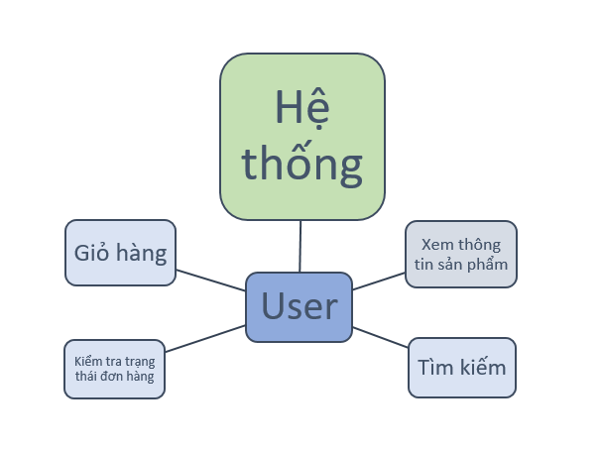

*Hình 3. 1. Mô tả hệ thống*

**Hệ thống chính của người dùng:**

Tìm kiếm thông tin:

* Người dùng có thể tìm kiếm các thông tin của sản phẩm như: tên sản phẩm, mức giá.
* Chức năng này giúp người dùng dễ dàng tìm kiếm và lựa chọn sản phẩm phù hợp với nhu cầu của mình.

Thêm sản phẩm/Xóa sản phẩm:

* Khi người dùng đã tìm kiếm và biết rõ thông tin sản phẩm, họ có thể thêm sản phẩm vào giỏ hàng để tiện lợi hơn trong việc lựa chọn thêm các sản phẩm khác.
* Nếu người dùng muốn thay đổi quyết định, họ có thể hủy bỏ sản phẩm đã thêm vào giỏ hàng.

Xem thông tin sản phẩm:

* Người dùng có thể xem thông tin các sản phẩm mà mình muốn chọn.

## **3.2. Sơ đồ Usecase**

### **3.2.1. Sơ đồ usecase tổng quát**

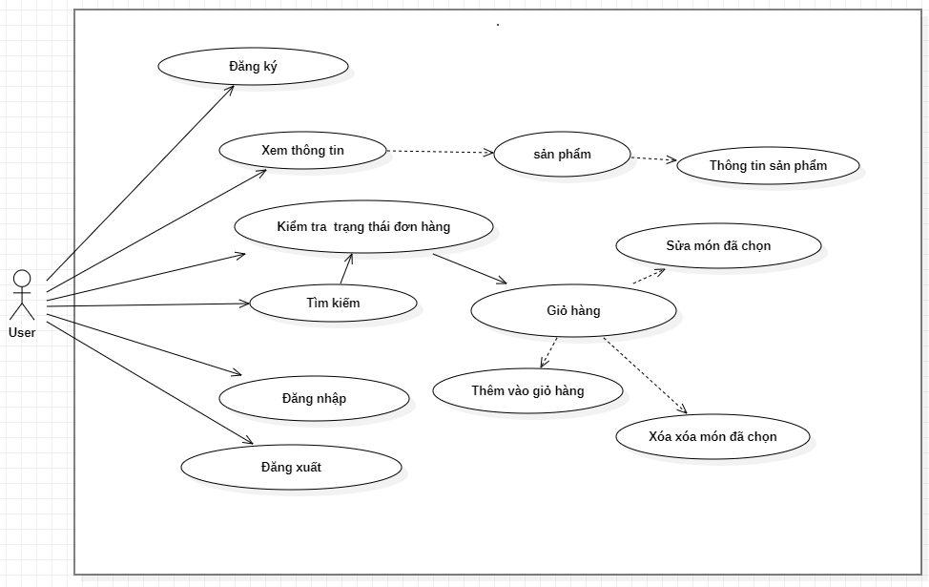

*Hình 3. 2. Sơ đồ usecase tổng quát*

### **3.2.2. Đặc tả Usecase**

**User**

**Usecase tìm kiếm**

* Tác nhân: Người dùng.
* Mô tả: Người dùng có thể tìm kiếm các thông tin của sản phẩm như: tên sản phẩm, mức giá.
* Tiền điều kiện: Người dùng cần phải truy cập vào ứng dụng.
* Hậu điều kiện: Người dùng tìm kiếm thành công và có thể xem thông tin chi tiết các sản phẩm phù hợp với nhu cầu của mình.

- Biểu đồ usecase tìm kiếm:

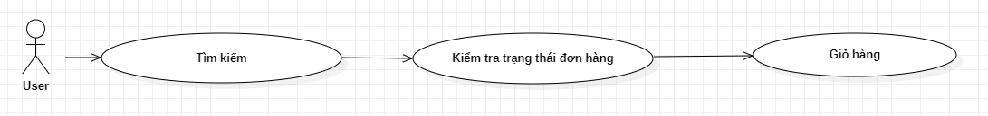

*Hình 3. 3. Biểu đồ usecase tìm kiếm*

**Usecase Thêm hàng/ Xóa hàng/Sửa đơn hàng đã chọn**

* Tác nhân: Người dùng.
* Mô tả: Khi người dùng đã tìm kiếm và biết rõ thông tin sản phẩm, họ có thể thêm sản phẩm vào giỏ hàng để tiện lợi hơn trong việc lựa chọn thêm các sản phẩm khác. Nếu muốn thay đổi quyết định, họ có thể hủy bỏ sản phẩm đã thêm vào giỏ hàng.
* Tiền điều kiện: Người dùng đã tìm kiếm sản phẩm và đang xem thông tin chi tiết.
* Hậu điều kiện: Giỏ hàng của người dùng được cập nhật tương ứng với các sản phẩm đã thêm hoặc hủy bỏ.

- Biểu đồ usecase đặt bàn/hủy bàn:

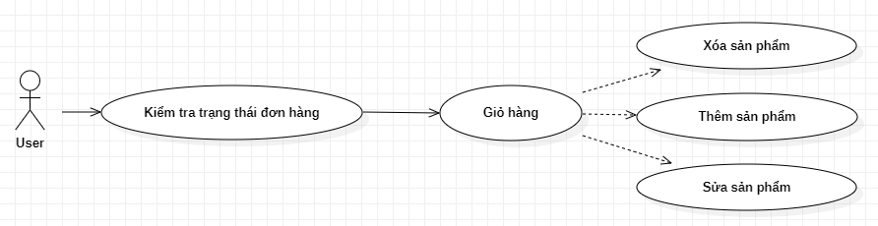

*Hình 3. 4. Biểu đồ usecase đặt bàn/hủy bàn*

**Usecase xem thông tin sản phẩm**

* Tác nhân: Người dùng.
* Mô tả: Người dùng có thể kiểm tra trạng thái của đơn hàng đã đặt.
* Tiền điều kiện: Người dùng đã đăng nhập vào ứng dụng và đã đặt ít nhất một đơn hàng trước đó.
* Hậu điều kiện: Người dùng đã biết được trạng thái hiện tại của đơn hàng mà họ quan tâm và có thể tiếp tục theo dõi quá trình giao hàng.

- Biểu đồ usecase xem thông tin cá nhân:

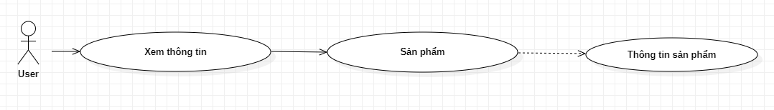

*Hình 3. 5. Biểu đồ usecase thông sản phẩm*

## **3.3. Sơ đồ tuần tự**

**Sơ đồ tuần tự đặt mua sản phẩm**

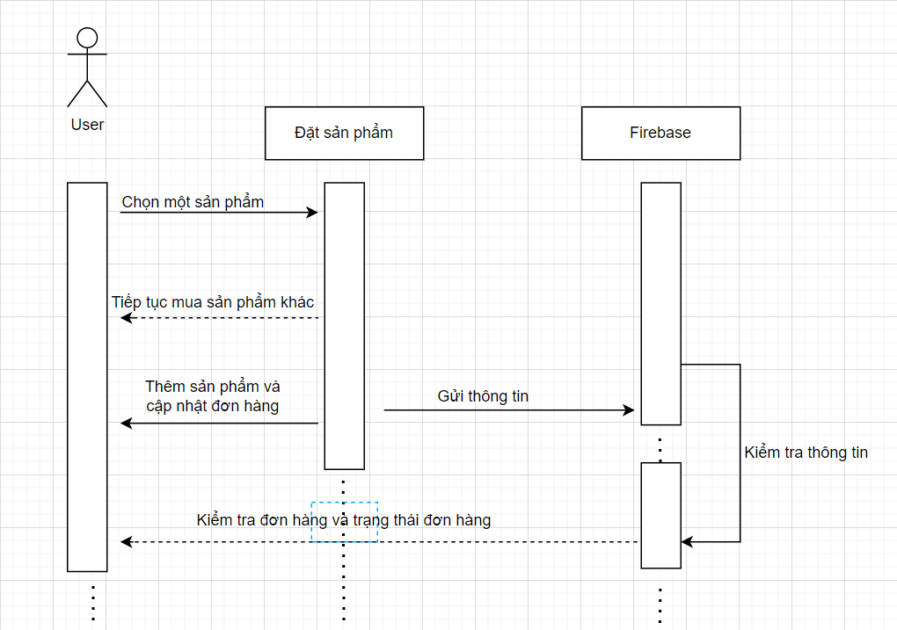

*Hình 3.7. Sơ đồ tuần tự mua sản phẩm*

**Sơ đồ quản lý sản phẩm**

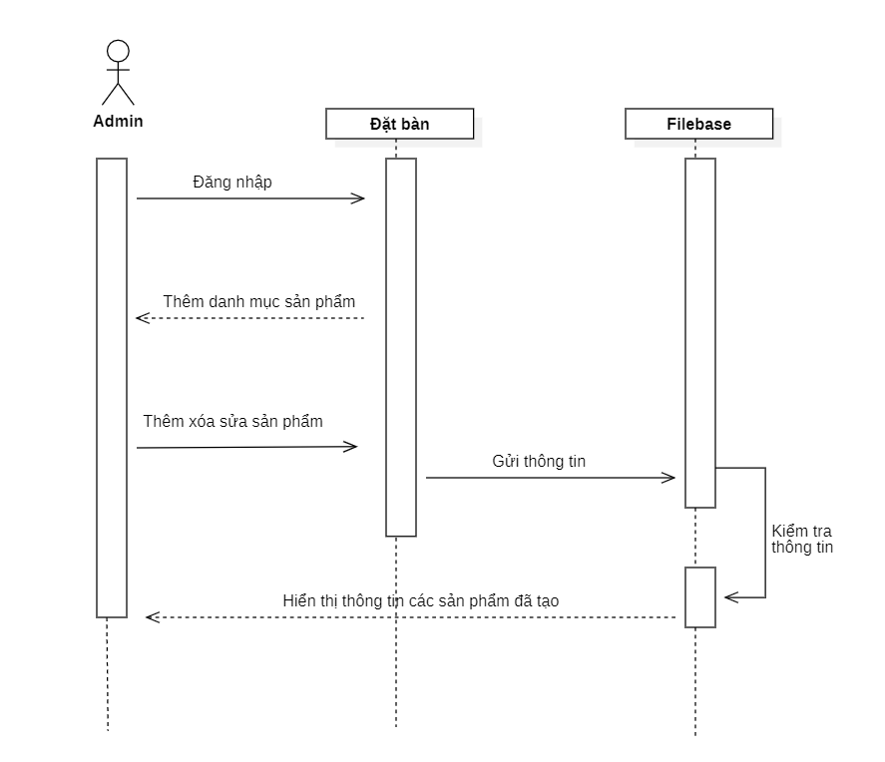

*Hình 3. 12. Sơ đồ quản lý sản phẩm*

**Sơ đồ quản lý tài khoản**

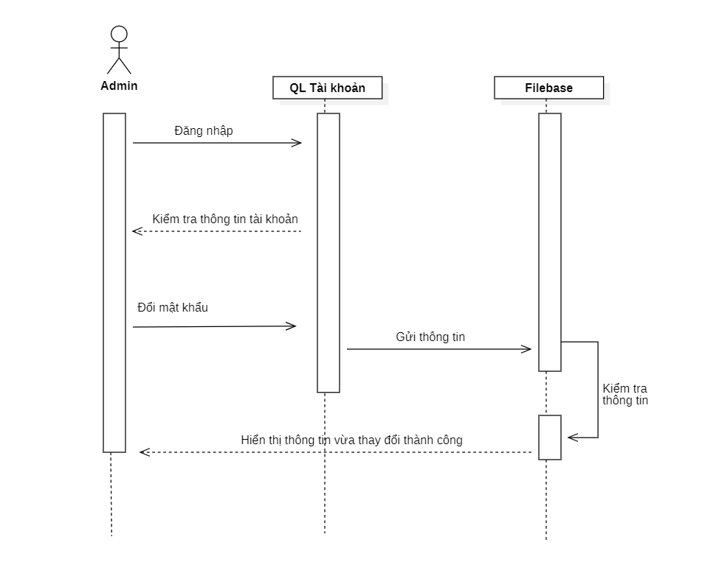

*Hình 3. 13. Sơ đồ quản lý tài khoản*

CHƯƠNG 4. XÂY DỰNG ỨNG DỤNG BÁN COFFEE HT

**4.1.** **Chức năng đăng ký**

Người dùng chưa có tài khoản thì hãy chọn nút “Đăng ký” từ màn hình chính khi vừa khởi động ứng dụng.

Màn hình đăng ký yêu cầu người dùng nhập thông tin cá nhân cần thiết để tạo tài khoản mới, bao gồm tên đăng nhập, địa chỉ email, số điện thoại, và mật khẩu.

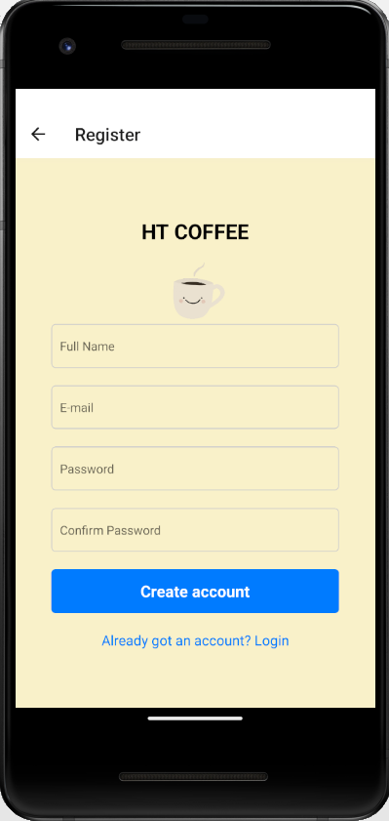

*Hình 4. 1. Màn hình đăng ký*

Sau khi đăng ký xong người dùng có thể quay lại trang đăng nhập và dùng tài khoản mới đăng ký để đăng nhập vào trang chính sử dụng các dịch vụ của hệ thống.

**4.2. Chức năng đăng nhập**

Người dùng sẽ được chuyển đến màn hình đăng nhập (hãy đăng nhập ngay nếu đã có tài khoản).

Màn hình đăng nhập sẽ yêu cầu người dùng nhập thông tin đăng nhập, bao gồm tên người dùng (hoặc địa chỉ email) và mật khẩu.

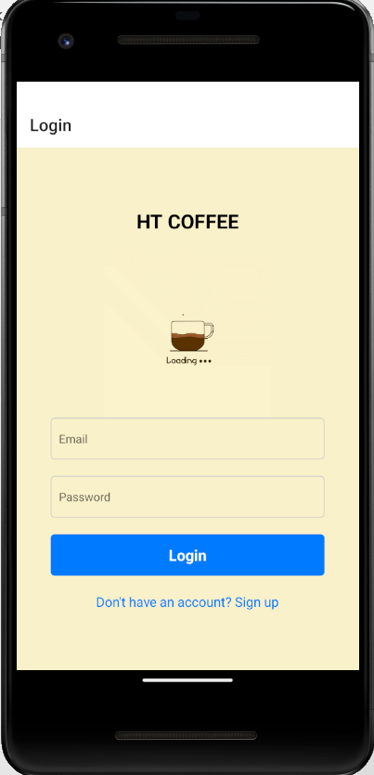

*Hình 4. 2. Màn hình đăng nhập*

Sau khi nhập đầy đủ thông tin người dùng nhấp vào nút “Đăng Nhập” sẽ chuyển người dùng vào giao diện chính của quán nước.

**4.3. Chức năng đăng xuất**

Người dùng có thể truy cập vào màn hình đăng xuất thông qua tùy chọn “Đăng Xuất” trong menu hoặc cài đặt của ứng dụng.



*Hình 4. 3. Màn hình đăng xuất*

Khi chọn tùy chọn “Đăng Xuất”, hệ thống sẽ trở lại màn hình đăng nhập.

**4.4. Chức năng tìm kiếm sản phẩm**

Người dùng truy cập vào chức năng Tìm kiếm sản phẩm từ màn hình chính hoặc màn hình sản phẩm của ứng dụng.

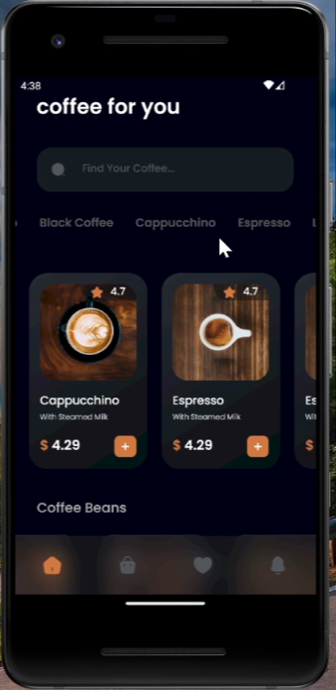

*Hình 4.4. Màn hình tìm kiếm sản phẩm*

Ứng dụng sẽ quét cơ sở dữ liệu của quán nước để tìm các bàn trống có sẵn dựa trên thông tin được cung cấp bởi người dùng.

Các bàn trống sẽ được hiển thị trong kết quả tìm kiếm với thông tin chi tiết như số bàn, số lượng ghế, thời gian trống và vị trí.

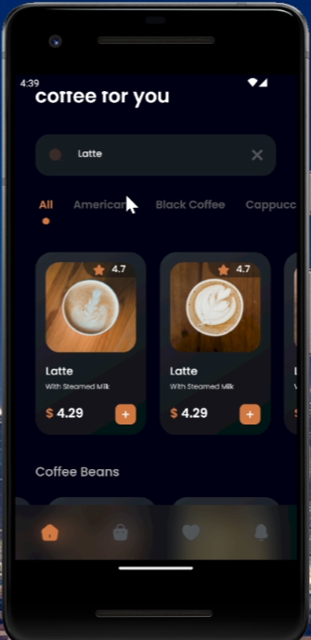

*Hình 4.5. Màn hình kết quả tìm kiếm*

Người dùng có thể xem thông tin chi tiết của sản phẩm trong kết quả tìm kiếm, bao gồm hình ảnh, mô tả.

**4.6. Chức năng giỏ hàng**

Người dùng truy cập vào chức năng Add to Cart từ màn hình để thêm vào giỏ hàng.

Giao diện này cung cấp các trường thông tin cần thiết như chọn Size , số lượng và thông tin sản phẩm.

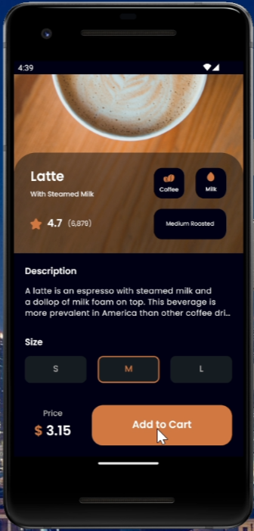

*Hình 4. 7. Màn hình thêm sản phẩm*

Người dùng có thể tăng hoặc giảm số lượng tùy theo nhu cầu.

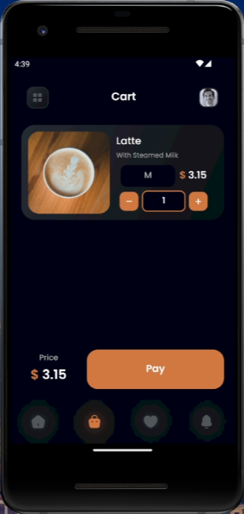

*Hình 4. 8. Màn hình kiểm tra lại thông tin sản phẩm*

Để thêm sản phẩm khác người dùng vào trang chính chọn thêm 1 sản phẩm bất kỳ để thêm vào giỏ hàng

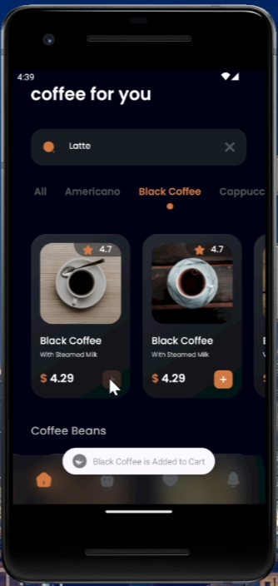

*Hình 4. 9. Màn hình thêm 1 sản phẩm khác*

Người dùng kiểm tra lại thông tin đặt bàn và xác nhận đặt bàn bằng cách nhấn vào nút "Giỏ hàng".

Sau khi đặt bàn thành công, người dùng nhận được xác nhận từ hệ thống.

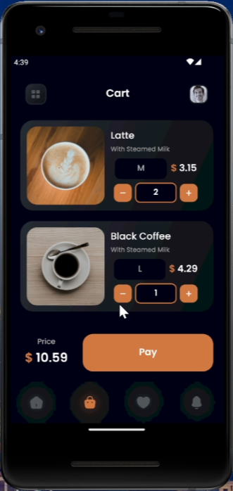

*Hình 4. 10. Màn hình hiển thị danh sách các món được thêm vào giỏ hàng.*

**4.7. Chức năng thanh toán**

Người dùng truy cập vào mục Giỏ hàng từ màn hình chính.

Tại đây, họ sẽ thấy danh sách các đơn hàng đã được thêm trước đó sau đó chọn Pay để thanh toán.

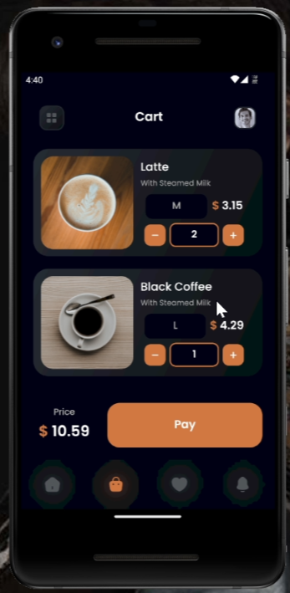

*Hình 4. 11. Danh sách các sản phẩm đã thêm*

Hệ thống sẽ hiển thị các phương thức thanh toán.

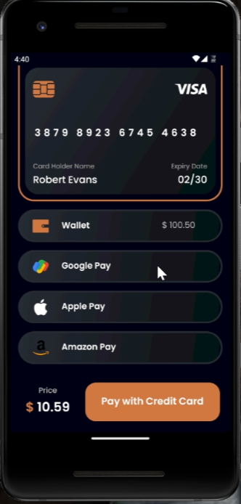

*Hình 4. 12. Màn hình hiển thị phương thức thanh toán.*

Sau khi chọn được phương thức thanh toán, rồi ấn vào Pay phía dưới để thanh toán.

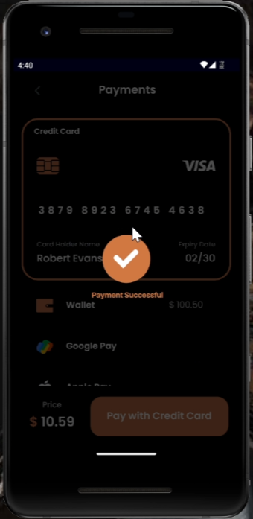

*Hình 4. 13. Màn hình hiển thị sau khi thanh toán.*

**4.8. Chức năng hiển thị các đơn hàng đã được thanh toán**

Người dùng truy cập vào icon “Hình cái chuông bên dưới góc phải màn hình”.

Ứng dụng hiển thị thông tin cũng như các sản phẩm đã thanh toán đồng thời hiện ngày và giờ đã thanh toàn cùng với giá tiền, số lưỡng sản phẩm đã thanh toán.

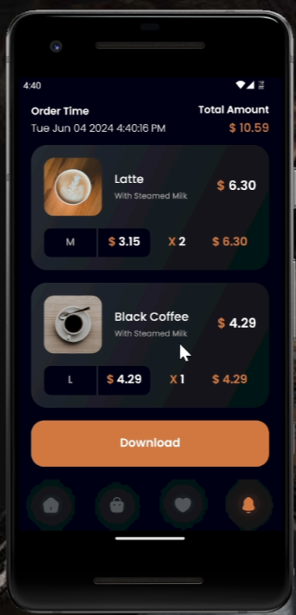

*Hình 4. 14. Màn hình kết quả thông báo.*

# KẾT LUẬN VÀ HƯỚNG PHÁT TRIỂN

**1. Kết luận**

**1.1. Các chức năng ứng dụng đã làm được**

Trong quá trình xây dựng ứng dụng bán hàng, chúng em đã hoàn thành việc triển khai một loạt các chức năng quan trọng, bao gồm đăng nhập, đăng ký, quản lý tài khoản, quản lý hóa đơn.

Ứng dụng cũng đã mang lại trải nghiệm thuận tiện và linh hoạt cho người dùng thông qua giao diện thân thiện và tính năng đa dạng.

Cung cấp giao diện quản lý hiệu quả cho người quản trị để quản lý danh mục, sản phẩm, khách hàng, và hóa đơn một cách dễ dàng và chính xác.

Hạn chế của ứng dụng

Ứng dụng hiện tại vẫn chưa đáp ứng hoàn toàn về hiệu suất khi xử lý dữ liệu lớn, dẫn đến việc trải nghiệm người dùng không luôn mượt mà như mong đợi.

Một số người dùng đã báo cáo về tốc độ tải dữ liệu chậm, đặc biệt khi có lượng dữ liệu lớn cần xử lý, gây gián đoạn trong quá trình sử dụng ứng dụng.

Một số phần của giao diện người dùng vẫn còn phức tạp, gây khó khăn trong việc điều hướng và sử dụng ứng dụng đối với một số người dùng không có kinh nghiệm.

Giao diện người dùng cần được tối ưu hóa hơn để đảm bảo tính trực quan và dễ sử dụng. Một số tính năng còn chưa được tối ưu hoặc phức tạp cũng có thể gây khó khăn cho người dùng trong việc tìm hiểu và sử dụng ứng dụng.

**1.2. Hướng phát triển**

Tăng cường các biện pháp bảo mật dữ liệu, đảm bảo an toàn và bảo mật cho thông tin người dùng cũng như giao dịch trực tuyến.

Tối ưu hóa ứng dụng để giảm thiểu thời gian phản hồi, cải thiện tốc độ xử lý dữ liệu và tối ưu hóa tải trọng hệ thống.

Phát triển thêm tính năng mới như tích hợp thanh toán trực tuyến, cải thiện chức năng tìm kiếm và thêm tính năng xác thực đa yếu tố để tăng cường tính bảo mật.

Sử dụng công nghệ mới như trí tuệ nhân tạo, học máy và thực tế ảo để cải thiện trải nghiệm người dùng và tối ưu hóa quản lý sản phẩm.

Tích hợp chức năng chat trực tuyến hoặc hỗ trợ trực tuyến để cung cấp sự hỗ trợ và giải đáp thắc mắc nhanh chóng cho người dùng.

Tạo ra giao diện người dùng mượt mà, trực quan và dễ sử dụng, giúp người dùng dễ dàng tương tác và tiếp cận thông tin cần thiết.

Đảm bảo ứng dụng tương thích với nhiều loại thiết bị và kích thước màn hình khác nhau để đáp ứng nhu cầu sử dụng đa dạng của người dùng.

TÀI LIỆU THAM KHẢO

**Tiếng Anh**

[1]. Accomazzo, A. et al. (2017) Fullstack react: The Complete Guide to ReactJS and friends. San Francisco, CA: Fullstack.io.

[2]. Abbott, D. et al. (2019) Fullstack react native: The Complete Guide to react native. Fullstack.io.

**Website**

[3]. Visual studio code LÀ GÌ? Tính Năng Của visual studio code - fptshop.com.vn. Available at: <https://fptshop.com.vn/tin-tuc/danh-gia/visual-studio-code-la-gi-cac-tinh-nang-noi-bat-cua-visual-studio-code-146213> (Accessed: 20 April 2024).

[4]. Platform, C. (2023) Tổng Quan về react native, Viblo. Available at: <https://viblo.asia/p/tong-quan-ve-react-native-gwd43kOr4X9> (Accessed: 22 April 2024).

[5]. Nam, P.X. (2023) Tìm Hiểu SƠ LƯỢC VỀ Firebase, Viblo. Available at: <https://viblo.asia/p/tim-hieu-so-luoc-ve-firebase-Eb85oeOmZ2G> (Accessed: 26 April 2024).

[6]. Getting started: React navigation React Navigation RSS. Available at: <https://reactnavigation.org/docs/getting-started> (Accessed: 29 April 2024).